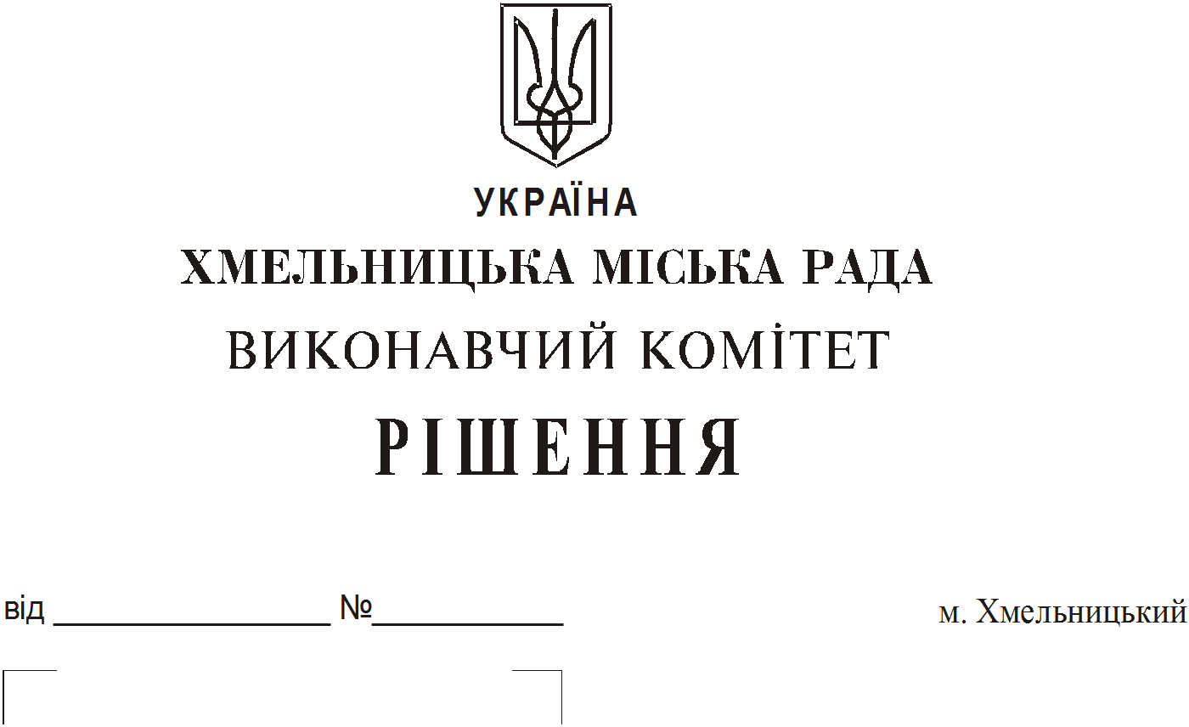

Про продовження строку оренди
нежитлових приміщень міської
комунальної власності

Розглянувши клопотання орендарів нерухомого майна міської комунальної власності, керуючись Законом України “Про місцеве самоврядування в Україні”, Законом України “Про оренду державного та комунального майна”, рішенням двадцять восьмої сесії Хмельницької міської ради від 30.10.2013 року № 11 “Про впорядкування управління об’єктами комунальної власності територіальної громади міста Хмельницького”, виконавчий комітет міської ради

ВИРІШИВ:

1. Продовжити строк оренди нежитлових приміщень міської комунальної власності:

1.1 Хмельницькій обласній фірмі «Фармація» на нежитлове приміщення по вул. С. Разіна, 1 корисною площею 14,6 кв.м (загальною площею 18,2 кв.м) для розміщення аптечного пункту строком на два роки і одинадцять місяців;

1.2 фізичній особі – підприємцю Доротюк Інні Анатоліївні на частину нежитлового приміщення в будівлі по вул. Молодіжній, 9 корисною площею 3,0 кв.м (загальною площею 4,2 кв.м) для торгівлі продовольчими товарами, крім товарів підакцизної групи строком на два роки і одинадцять місяців;

1.3 фізичній особі – підприємцю Лазутіну Ігорю Миколайовичу на нежитлове приміщення по вул. І. Франка, 28 загальною площею 18,9 кв.м для розміщення майстерні по ремонту взуття строком на два роки і одинадцять місяців;

1.4 фізичній особі — підприємцю Колеснику Андрію Антонійовичу на частину нежитлового приміщення корисною площею 1,0 кв.м (загальною площею 1,1 кв.м) в будівлі Хмельницького ліцею № 17 по вул. Проскурівського підпілля, 89 для розміщення апарату з продажу продовольчих товарів, крім товарів підакцизної групи строком на два роки та одинадцять місяців;

1.5 фізичній особі – підприємцю Станчук Аллі Валентинівні на нежитлове приміщення в будинку побуту по вул. Інститутській, 5 корисною площею 17,4 кв.м (загальною площею 24,4 кв.м) для розміщення перукарні строком на п’ять років;

1.6 фізичній особі - підприємцю Сороці Наталі Анатоліївні на нежитлове приміщення загальною площею 91,8 кв.м по вул. Перемоги, 10 Б під склад строком на два роки та одинадцять місяців;

1.7 фізичній особі - підприємцю Карташову Олексію В'ячеславовичу на нежитлове приміщення корисною площею 18,2 кв.м (загальною площею 28,4 кв.м) в будівлі НВК № 10 м. Хмельницького по вул. Водопровідній, 9 А для розміщення музичного колективу, занять з музики для дітей та юнацтва з погодинною оплатою строком на два роки та одинадцять місяців;

1.8 товариству з обмеженою відповідальністю “Книжковий світ” на нежитлове приміщення по вул. Подільській, 25 корисною площею 413,7 кв.м (загальною площею 452,4 кв.м) під магазин по продажу книг, підручників та канцелярських товарів строком на п’ять років;
31696208.
1.9 фізичній особі-підприємцю Смольському Олексію Вікторовичу на нежитлове приміщення в будівлі кінотеатру ім. Т. Г. Шевченка по вул. Проскурівській, 40 корисною площею 30,0 кв.м (загальною площею 42,0 кв.м) під склад строком на два роки та одинадцять місяців.

2. Управлінню комунального майна, яке діє від імені виконавчого комітету Хмельницької міської ради, та отримувачам коштів продовжити договори оренди нерухомого майна відповідно до чинного законодавства.

3. Орендарям відповідно до чинного законодавства продовжити договори на оренду та договори з надавачами комунальних послуг, відшкодувати витрати на проведення незалежної оцінки об’єктів оренди та її рецензування, дотримуватись Правил благоустрою територій міста Хмельницького.

4. Контроль за виконанням рішення покласти на заступника міського голови А. Бондаренка.

Міський голова О. Симчишин

